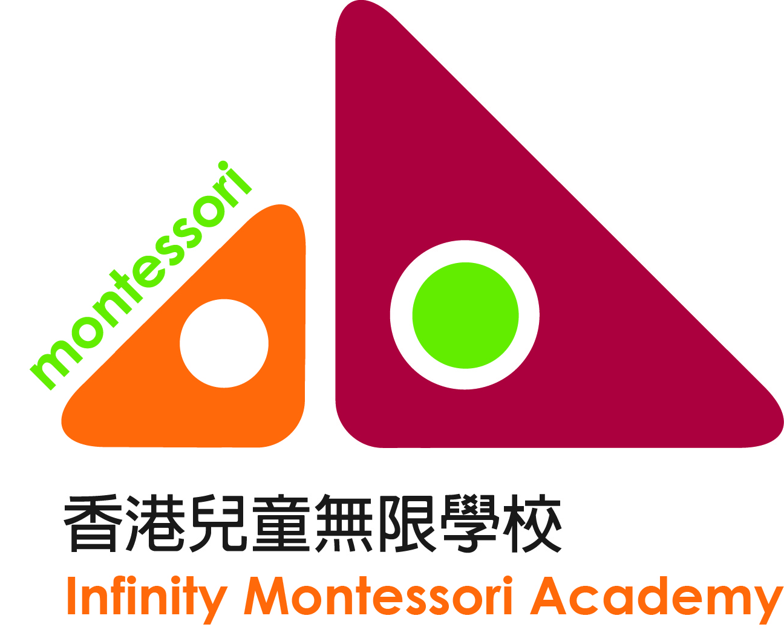
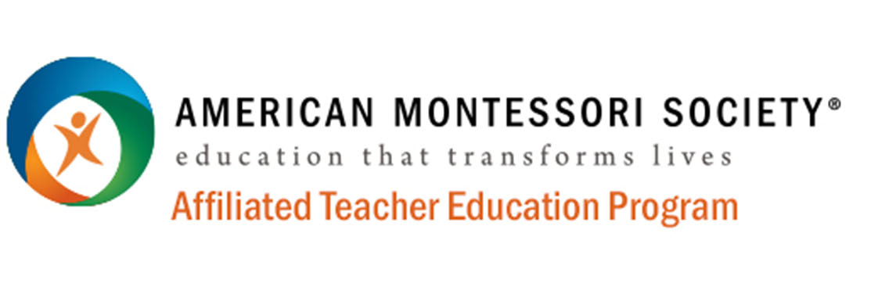

AMS認證教師課程
申請表
相片
Photo

☐ 0-3歲嬰幼兒教師證照課程 2024-2025
☐ 3-6歲幼兒教師證照課程 2024-2025
I. 個人資料
申請人姓名(英文)(Mr./Miss/Mrs./Ms*): |  | 申請人姓名(中文): 先生/小姐/女士*
姓別: 男 / 女 | 年齡: | 香港身份證/護照號碼:
行業: | 職位: | 上班時間: 下班時間:
住址(英文):
住址(中文):
電話: |  | 出生日期和地點:
電郵:
母語: |  | 婚姻狀況: 未婚 / 已婚 / 離婚 *
其他語言: |  | 族裔:
*請刪除不適用之項目.

II. 緊急情況
聯絡親友姓名: | 關係: | 電話:

III. 學歷 (申請人可填妥下列表格或另外提交履歷表)
請由中學開始獲取之學歷順序填寫
學歷頒授日期 | 學校 (名稱 及 地點) | 獲頒授學歷/資格
曾否接受蒙特梭利教師/家長培訓，若有，請也提供蒙特梭利課程之資料
日期 | 學校 (名稱 及 地點) | 性質(工作坊, 課程名稱)

工作經驗 (包括幼兒教育工作及非幼兒教育工作經驗)
任職日期(mm/yy-mm/yy) | 工作機構 / 職位 | 離職原因

如 閣下現為幼兒教育工作者，是否具有政府部門成功註冊獲取以下幼兒教育培訓資歷？

已獲取資歷: ☐ 合格幼稚園教師 (QKT) 獲取年份：_____________________
☐ 幼兒工作員 (CCW) 獲取年份：_____________________
☐ 其他(包括在境外獲取之幼兒教育工作資格) 獲取年份：_____________________

IV. 你曾否觸犯法庭上的刑罰？ (請於合適的空格內填 )
☐ 有。詳情：
☐ 沒有

V. 你是否具備急救證書？
☐ 有。詳情：
☐ 沒有.

VI. 讓我們認識你：
1) 你如何得知這個蒙特梭利教師培訓課程？
☐ 兒童無限網站 ☐ 網上論壇 ☐ 社交網站 ☐ 親戚 ☐ 朋友
☐ 你是我校學生的家長。(孩子(們)的名字是: )
☐ 其他途徑。請列明：

2) 你的現況 (可選多項)
☐ 我現在沒有孩子，但希望將來會有
☐ 我/我的伴侶現正懷孕 (多少個星期？ )
☐ 我已育有孩子 (年齡： 男/女* 孩子是早產兒？是 / 否*）
(年齡： 男/女* 孩子是早產兒？是 / 否*）
☐ 我幫人照顧孩子 (年齡： 男/女* 男/女* ）
☐ 我從事教育工作的 (請列明： )
3) 你的配偶支持你完成整個嬰幼師培訓嗎？
☐ 是，我的配偶支持我完成整個課程。
☐ 否，我的配偶對本課程的成效有懷疑，或不同意我修讀蒙特梭利課程。
☐ 否，我的配偶並不知道我申請報讀。
☐ 我沒有配偶。

報名程序：
- 填妥報名表格，連同個人陳述、學歷證明副本、報名費支票，郵寄至「九龍塘森麻實道8號兒童無限學校」，或親身遞交，或將填妥的報名表掃描並電郵至：infinitycw@gmail.com
- 個人學習目標/願景陳述一篇 (Personal Mission Statement)：提交一篇不少於1000字的中文或英文文章，闡述為何選擇報讀此課程，你對嬰幼兒成長的看法，對蒙特梭利教學法的理解和對修讀本課程的期望
- 香港中學會考/文憑試成績、大專、副學位、或大學學位或其他學歷證明之副本*
- 報名費港幣$ 1000 (不予退還) ：
- 劃線支票：支票抬頭為「Infinity Montessori Academy」，並請於支票背後寫上申請人姓名及身份證/護照號碼。請將「劃線支票」連同入學報名表一併寄回「九龍塘森麻實道8號兒童無限學校」。
- 銀行入數：可透過「銀行自動櫃員機」(ATM)或入賬 繳交報名費，
  - 賬戶名稱：Infinity Montessori Academy
  - 戶口號碼： HSBC #139-172449-838
- 個別申請人將獲邀約面試，以決定其取錄資格。

獲通知取錄的申請人需提交以下資料/費用：
- 推薦信三封。
- 全期學費，分五期繳付。0-3歲嬰幼兒教師證照課程: $52,900 / 3-6歲幼兒教師證照課程 $63,800
- 付款方法： 遞交支票或銀行入數
    - 第一期學費: 開課前一個月
    - 另四期於第二、三、四及六月首天繳清

條款及聲明:
- 無論申請者獲取錄與否，所有已繳交之文件及報名費用，一概不予退還。
- 我們將應申請人之學術水平、工作經驗和面試表現作個別評審，以決定其入學資格。
- 我們保留更改課程安排和資料之權利。若報讀人數過少，我們保留取消開辦課程之權利。
- 所遞交之表格及有關證明文件將不予退還。

最低學歷要求
- 專上課程證書/文憑/副學士或大學學位資格 (不限於幼兒教育相關的科目)

聲明
本人明白在此申請表所填報之資料將用作處理以下各項:
- 本人報讀課程之申請將提供予香港兒童無限學校及香港蒙特梭利研究及發展學會作行政、傳訊、科研及其他相關之用途;
☐ 如不欲接收任何宣傳資料，請於空格加上X
- 報名表內之資料皆屬實，本人明白若發現任何刻意隱瞞之事實，我們將保留取消此申請之權利。
- 本人明白所遞交之表格及有關證明文件將不予以退還
- 本人已詳閱報名章程

申請人簽署: 日期:

